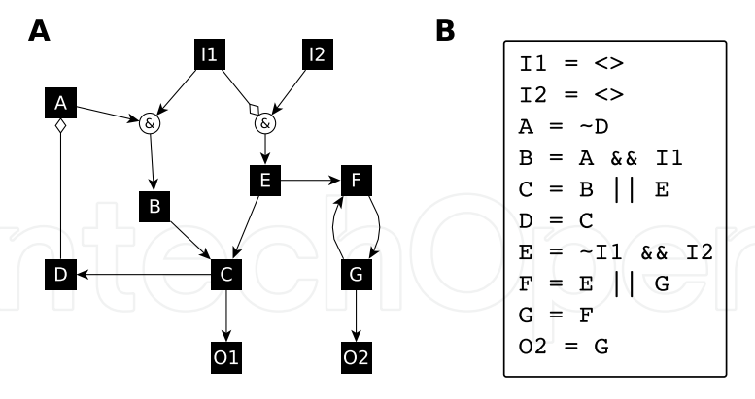

model = ExpressionsToOdefy({'I1 = <>', 'I2 = F',...

'A = ~D', 'B = A && I1', ...

'C = B || E', 'D = C', 'E = I1 && I2', 'F = ~E',...

'G = F'});

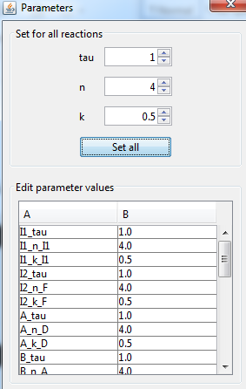 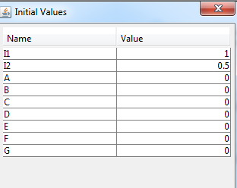



model = ExpressionsToOdefy({'I1 = <>', 'I2 = F',...

'A = ~D', 'B = A && I1', ...

'C = B || ~E', 'D = C', 'E = I1 && I2', 'F = ~E'});

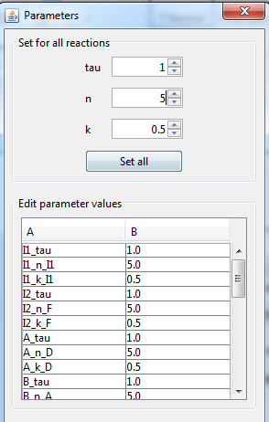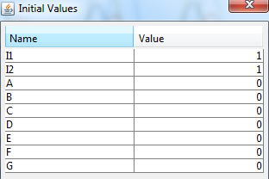

model = ExpressionsToOdefy({'I1 = <>', 'I2 = F',...

'A = ~D', **'B = A && I2'**, ...

**'C = B || ~E'**, 'D = C', 'E = I1 && I2', 'F = ~E'});

